***Relazione finale sul laboratorio di Fisica Ambientale***

***Istituto Magistrale “Aldo Moro” di Maglie***

***Classi interessate 4CP e 4BP***

***Docente referente Maria Letizia Corciulo***

#### **Misure di concentrazione del radon in ambienti scolastici e di lavoro**

**Scopo dell’esperienza**

Determinare la concentrazione media di gas radon 222Rn all’interno di ambienti attraverso l’esposizione per un periodo di circa tre mesi di dosimetri, successivamente sottoposti ad attacco chimico e, infine, analizzati al microscopio.

**Strumentazione e materiale a disposizione**

* Film polimerici (o dosimetri CR-39) sensibili alle particelle 
* Camere di espansione per alloggiare i dosimetri
* Acqua distillata e idrossido di sodio
* Contenitore per bagno termostatico
* Bilancia elettronica e accessori aggiuntivi per realizzare una soluzione di soda caustica con concentrazione desiderata
* Microscopio ottico con ingrandimento 4x 10x e 40x
* Webcam collegata a un computer per l’ingrandimento e l’acquisizione delle immagini al microscopio



Foto dell’apparato sperimentale.

**Cenni teorici**

Il radon (222Rn) è un gas radioattivo monoatomico inerte presente nell’atmosfera che viene generato da elementi naturali presenti nella crosta terrestre. La catena di decadimenti che lo genera si origina dall'isotopo dell’uranio 238U, presente nella crosta terrestre in concentrazioni dipendenti dalla caratteristica geologica del luogo. Il tempo di dimezzamento del radon è pari a 3.82 giorni e nel suo decadimento emette radiazione .

Esso può emergere dal suolo o disciogliersi nelle acque presenti in pozzi profondi. Il radon dunque si può trovare nelle abitazioni e viene emesso dalle rocce in una quantità che dipende dal tipo di minerali contenuti e può penetrare, attraverso fessure, nei locali sotterranei o comunque a contatto col suolo; da qui, può migrare ai piani superiori, anche se in concentrazioni minori. Pertanto gli ambienti a rischio di accumulo di radon sono soprattutto i locali sotterranei e i piani bassi degli edifici con scarsa ventilazione. Gli studi sanitari compiuti negli ultimi decenni hanno dimostrato che l’esposizione a concentrazioni elevate di radon aumenta il rischio di tumori polmonari, tanto che, dopo il fumo di sigaretta (che rimane di gran lunga la più importante causa di tumore al polmone), il radon è considerato la seconda causa di questa malattia. Le sostanze dannose per la salute sono in realtà i prodotti di decadimento del radon, i cosiddetti “figli”.

**Procedura sperimentale**

Per la misura della concentrazione di radon, ci si è avvalsi di rivelatori a traccia CR-39 (dosimetri). Il potere ionizzante delle particelle  prodotte al termine della catena di decadimento del radon, danneggia le molecole del materiale dielettrico che costituisce tali rivelatori, e determina la formazione di tracce di dimensioni nanometriche lungo la traiettoria seguita dalle particelle stesse.

I dosimetri vengono esposti all’interno di appositi contenitori (“camere di espansione”) affinché la valutazione delle tracce sia attribuibile al decadimento del solo 222Rn e dei suoi prodotti di decadimento formati all’interno del contenitore stesso. Essendo infatti il radon un gas estremamente volatile, esso penetra nel contenitore attraverso piccole fessure presenti nella chiusura della camera. Prima di essere collocati nelle camere di espansione, i dosimetri vengono liberati da una pellicola protettiva di cui sono inizialmente muniti. Ogni dosimetro è caratterizzato da un numero inciso sulla sua superficie, che ne permette l’identificazione e la catalogazione nelle successive fasi dell’esperienza.



Fasi di preparazione del dosimetro

Dopo circa tre mesi di esposizione nei vari ambienti, i dosimetri, opportunamente catalogati, vengono raccolti e sottoposti ad attacco chimico in una soluzione di soda caustica: dosimetri, inseriti all’interno di un apposito supporto cilindrico, vengono calati nella suddetta soluzione e vengono quindi sottoposti a un bagno termostatico di 90°C circa per 3 o 5 ore.

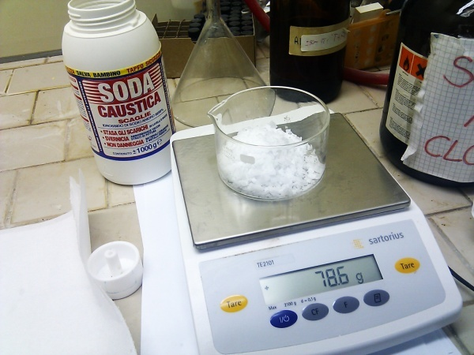 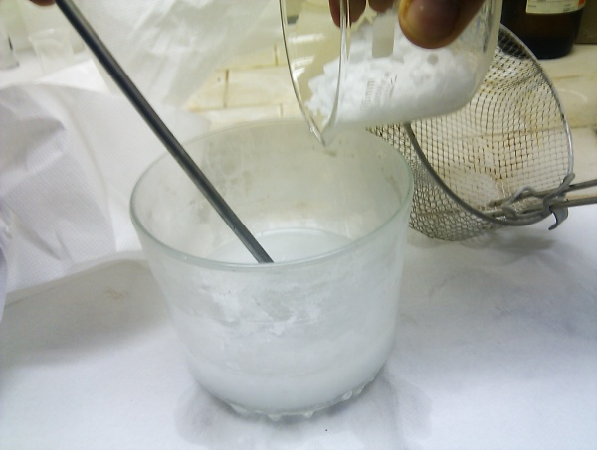

Fasi di preparazione dell’attacco chimico del dosimetro.

Al termine dell’attacco chimico, i dosimetri sono estratti, lavati accuratamente ed asciugati facendo uso di pinzette per non alterarli o danneggiarli. E’ in questa fase che le tracce nanometriche generate dalle particelle α assumono maggiori dimensioni (dell’ordine dei micrometri), tali da poter essere osservate al microscopio ottico.

**Analisi dei dati**

I dosimetri sono, successivamente, sottoposti a scansione al microscopio ottico collegato tramite webcam allo schermo di un computer per una più agevole visualizzazione. Si è chiaramente fatto in modo di non ripetere scansioni su aree già acquisite, anche solo parzialmente, e ci si è mossi a passi regolari nella fase di scansione delle superfici dei dosimetri.

Il microscopio è munito di tre ingrandimenti: 4x, 10x e 40x.

Benché gli ingrandimenti 4x e 40x non garantiscano una valida e favorevole visualizzazione, si è preferito avvalersi di ingrandimenti 10x, che nel complesso non degradano di molto la qualità della selezione delle tracce, e in definitiva consentono di analizzare maggiori superfici e quindi raccogliere una maggior statistica di dati.

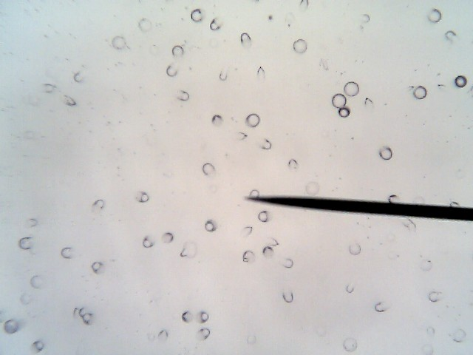

Selezione delle tracce dovute alle particelle α del dosimetro 0105

Ogni scansione effettuata ha riguardato una superficie di 1.2 x 0.8 mm2. Per ogni dosimetro si sono effettuate dodici scansioni, così da poter pervenire a risultati statisticamente accettabili.

Si è voluto identificare e contare sia tracce “grandi” sia tracce “piccole”, in modo da contare il numero di tracce totali sull’area campionata come: .

La concentrazione di radon C espressa in Bq/m3 è stata stimata dall’equazione:

 (1)

dove con S si è indicata la sensibilità, che per i rivelatori CR-39 è data da:

, (2)

mentre con A si è indicata l’area campionata e con Ngiorni tempo di esposizione. Si è attribuito a S un errore sistematico del 5% (dovuto all’errore sull’ultima cifra significativa), ad A il 10% e a Ngiorni un valore trascurabile. Per la stima delle incertezze ΔC da associare alla concentrazione di radon, si è impiegata la formula di propagazione degli errori relativi:

. (3)

L’incertezza sui conteggi tiene conto sia di un contributo sistematico pari a ½Npiccole dovuto alla discrezionalità nel distinguere le tracce, sia di un contributo statistico ±½ Npiccole .

Nella tabella [excel](Raccolta%20ed%20elaborazione%20dati.xlsx) allegata alla relazione, si riportano i conteggi di: tracce grandi e piccole e l’errore, il numero netto delle tracce e l’errore, la concentrazione, l’errore assoluto e relativo riscontrati su un dato dosimetro su un totale di 12 scansioni.

**Conclusioni**

Si è misurata la concentrazione di radon in alcuni ambienti scolastici e di lavoro al fine di comparare i risultati ottenuti con i valori limite previsti per legge. Benché in alcuni casi si è riscontrato che la principale sorgente di incertezza nella misura è la ridotta statistica esaminata, si è tuttavia potuto constatare la presenza di qualche valore potenzialmente confrontabile o superiore alla norma: in tali casi si è quindi ritenuto opportuno intervenire negli ambienti interessati con altre metodologie di misura del radon (della cui descrizione non ci si è occupati in questa sede).

Lecce ,08/04/2013 Corsisti

IVCP: CORVAGLIA ILARIA________________________

COSTANTE ELISABETTA________________________

LAZZARI MARIANTONIETTA________________________

SALETTA SARA________________________

IVBP: ALESSIO GLORIA _________________________

DONATEO FLAVIA_________________________

FERRARI FEDERICA_________________________

LANCIANO ILENIA__________________________

MARSANO MARIA GRAZIA___________________________

MELCORE ELISA___________________________